**李勇教授参编《中国史学史》获首届全国教材建设奖**

文章来源： 发布时间：2022年03月08日 点击数： 103 次

  2021年10月12日，全国教材工作会议暨首届全国教材建设奖表彰会在北京举行，北京师范大学资深教授瞿林东主编、李勇教授参编的《中国史学史》获全国优秀教材（高等教育类）二等奖。全国教材建设奖是教材领域的最高奖，是为深入贯彻习近平总书记关于教材建设的重要指示批示精神，总结展示我国教材建设特别是党的十八大以来大中小学教材建设取得的重大成就而开展的重要评选活动。

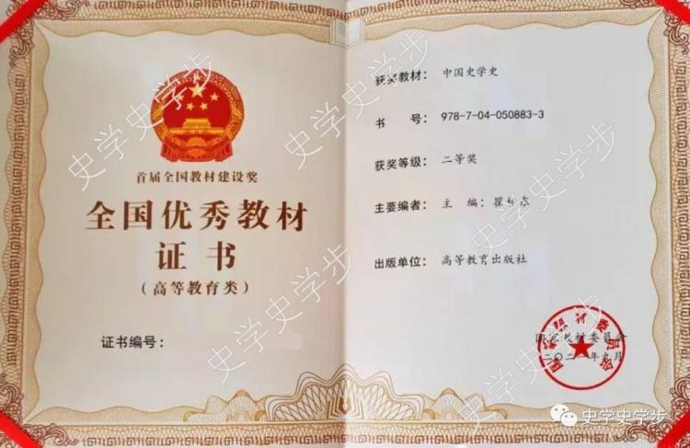

《中国史学史》（高等教育出版社出版2019年第1版）是马克思主义理论研究和建设工程重点教材，以马克思主义为指导，采用古今贯通、左右旁通的结构安排，全面考察了中国古代史学产生、初步发展、全面发展、繁荣、总结嬗变的过程和基本特征，对历代史家的史学成果和理论成就作出中肯的评介。教材继承和发扬了中国史学“主通明变，疏通知远”的优良传统，既体现中国史学发展的内在逻辑性，也深化了人们对中国历史发展和历史前途的理解和认识。教材秉持中国是统一多民族国家的历史信念，展现各少数民族史学对中国史学和文化的贡献；关注中外史学交流的进程及其影响，展现了中国史学的世界视野。

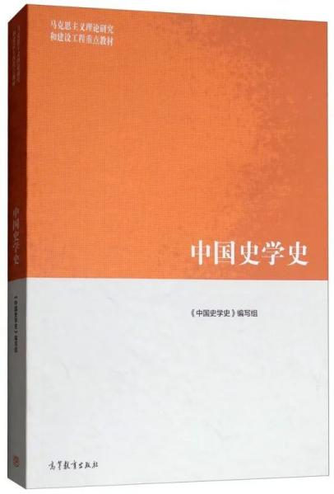

（文图：李梦雅/ 审核：刘佰合）